**Шило Роман Хведоров (Szyło Roman)**

27 февраля 1810 года – крещение (НИАБ 937-4-32, лист 21об, №10/1810-р).

**НИАБ 937-4-32:** Лист 21об. **Метрическая запись №10/1810-р.**

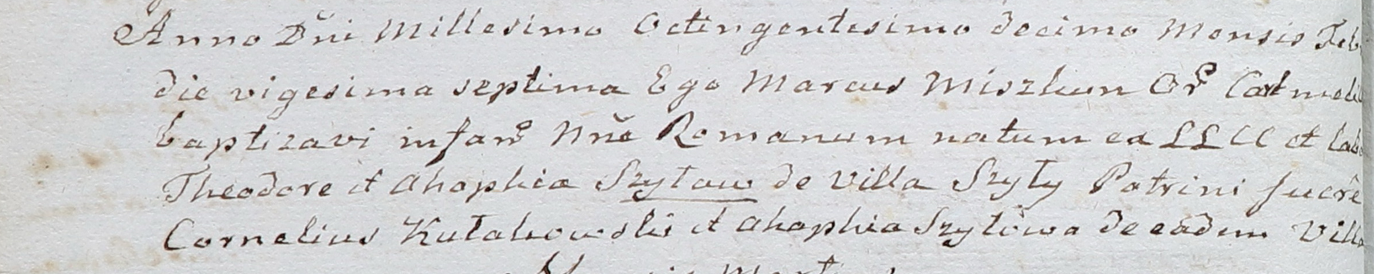

Дедиловичский костел Наисвятейшего Сердца Иисуса. 27 февраля 1810 года. Метрическая запись о крещении.

Szyło Roman – сын крестьян с деревни Шилы.

Szyło Theodor – отец.

Szyłowa Ahaphia – мать.

Kułakowski Cornelius – крестный отец.

Szyłowa Ahaphia – крестная мать, с деревни Шилы.

Miszkun Marcus – ксёндз, с кармелитского монастыря.